ГОЛОВА
- волосы
- глаз
- нос
- ухо
- рот
- зуб (mn.č.зубы)
- губа
- язык
- подбородок
двойной подбородок – podbradek
- щека
- лоб
- брови ( j.č. бровь)
надглазничный валик – nadočnicový oblouk
- ресницы (j.č. ресница)
- висок
- челюсть

ВНУТРЕННИЕ ОРГАНЫ

- желудок
- сердце
- лёгкие
- печень
- почка
- вена, жила
- мышца
- мозг
- трахея
бронхи – průdušky
- кишка, тонкая, толстая
внутренности
- пузырь; мочевой – močový měchýř, жёлчный – žlučník
- артерия
- слепая кишка, аппендицит.
Железы внутренней секреции, эндокринные - žlázy s vnitřní sekrecí
поджелудочная железа - slinivka
щитовидная железа – štítná žláza
селезёнка - slezina
плевра - pohrudnice
грудобрюшная преграда, диафрагма – bránice
брюшина – pobřišnice

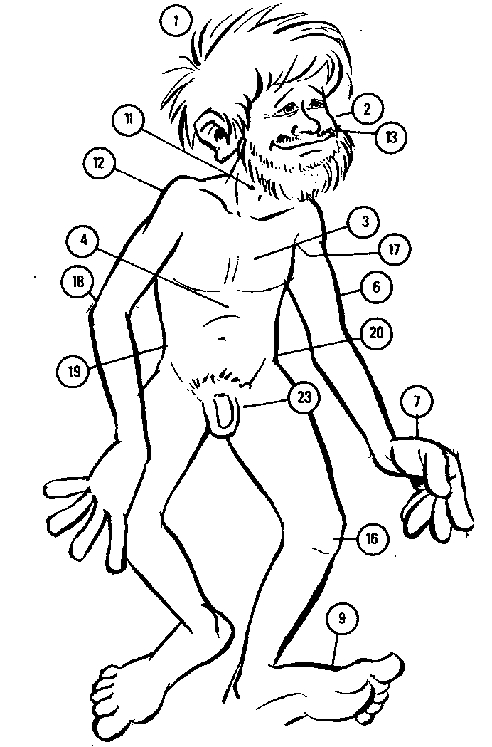
ТЕЛО

- голова
- лицо
- грудь
- живот
- спина
- рука
- нога
кожа,
надкожница – pokožka
9. нога
- шея
- горло
- плечо
- усики
- борода
- зад, попка
- колено
- подмышка
- локоть
- талия
- бедро
- бедро, ляжка
- ляжка,бедро
- икра
- половые органы,
гениталии,
пенис,
влагалище –
- vagina

РУКА

- палец, указательный, средний, безымянный,
мизинец
- большой палец
- запястие
- ноготь
- ладонь
кулак - pěst
пясть – záprstí

НОГА

- палец
- ноготь
- лодыжка, щиколотка
- пятка
- стопа
хрящ (m.r.) - chrupavka
сухожилие - šlacha
пах - slabina, tříslo

ЧУВСТВА

зрение - zrak
слух - sluch
вкус - chuť
обоняние - čich
осязание - hmat

